СХЕМА ГРАНИЦ РЫБОВОДНОГО УЧАСТКА
Наименование рыбоводного участка | Площадь рыбоводного участка, га | Площадь водного объекта, га | Географические координаты рыбоводного участка |  |  | Цель исполь- зованиярыбоводного участка | Место располо- жения рыбоводного участка
 |  |  | № точки | С.Ш. | В.Д.
Озеро Урефты | 872,0 | 872,0 | 1  2  3 | 55°26’06”  55°24’23”  55°25’20” | 61°24’49”  61°26’13”  61°24’05” | Товарное рыбоводство | Сосновский муниципальный район

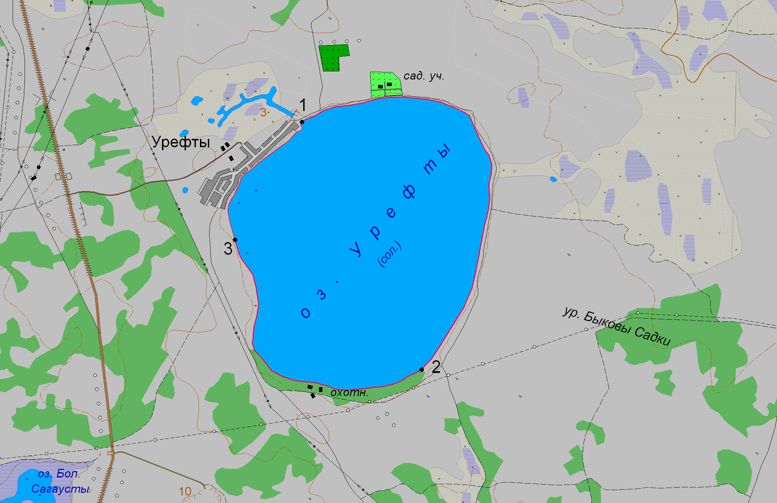
1:50 000
Условные обозначения:
Границы населенных пунктов;
Границы рыбоводного участка;
1
Точки границ рыбоводного участка;

